Šachové okienko


Milí priatelia!

V snahe podnietiť a oživiť záujem o kráľovskú hru sme sa v spolupráci s vedením školy rozhodli otvoriť na našej internetovej stránke šachové okienko, ktoré je určené predovšetkým pre žiakov našej školy.
Šachové okienko bude pravidelne obnovované. Bude prinášať aktuality a zaujímavosti zo sveta šachu a jeho prioritnou úlohou je obnovenie práce šachového krúžku pri SPŠ v Snine.
Na úvod sme sa rozhodli pre žiakov školy uverejniť nenáročnú šachovú úlohu, ktorú treba vyriešiť. Najrýchlejší z riešiteľov so správnym a úplným riešením bude odmenený knižnou odmenou, ktorú mu venuje Rodičovské združenie pri SPŠ v Snine. Správne rie –šenia posielajte do 27. 10. 2008 na adresu: lacofuchs@ centrum .sk.. Správne riešenie uverejníme v ďalšom pokračovaní šachového okienka.
Podľa záujmu v budúcnosti vypíšeme aj dlhodobejšiu súťaž v riešení šachových úloh či usporiadame šachový turnaj.
Všetci, ktorí máte záujem zahrať si šach respektíve riešiť šachové úlohy, sa informujte
u PhDr.Ladislava Fuchsa.

Súťaž !!!

Úloha č.1 : PhDr.Ladislav Fuchs

Mat 2.ťahom

Kontrolná notácia:

Biely: Ke2, Df6, Ja5, Se5, Pb2, Pb4 ( 6 )

Čierny: Kd5, Vh7, Ja6, Sb8, Pa7,Pe6, Pf7, Pg5, Ph4 ( 9 )

Vysvetlenie: Biely začne a aj pri najlepšej obrane čierneho mu dá mat svojím druhým ťahom.
Úloha je prácou autora a prvýkrát bola uverejnená v novinách Pravda v auguste v roku 1974. K cieľu vedie iba jediný prvý ťah bieleho. V riešení treba uviesť všetky varianty po obranách čierneho. Ťah čierneho kráľa sa považuje za obranu.

Želám príjemnú zábavu a teším sa na stretnutie pri šachu .

PhDr.Ladislav Fuchs

Diagram k súťažnej úlohe:

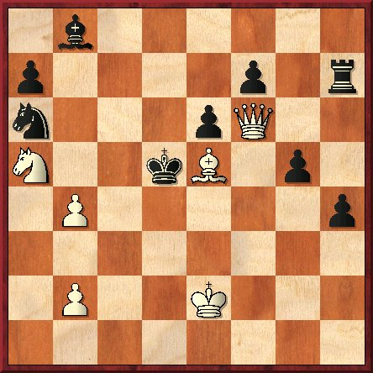
8

7

6

5

4

3

2

1

a b c d e f g h

